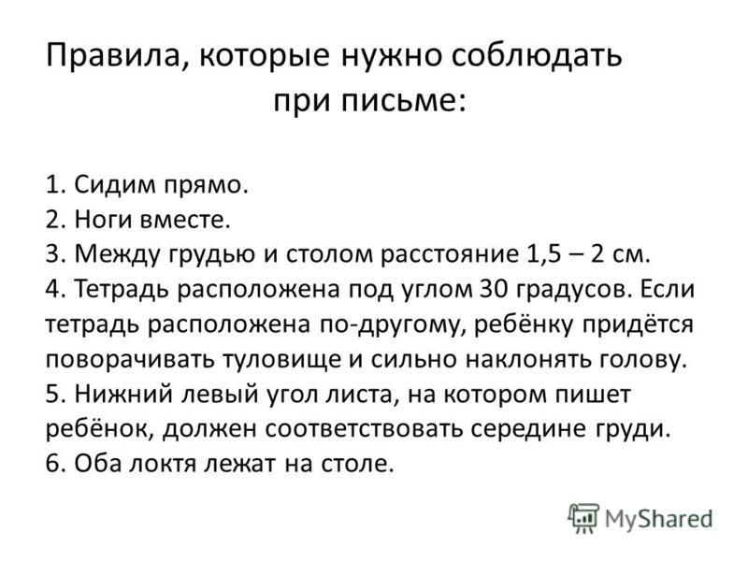
6 способов, как научить ребенка держать ручку или карандаш.
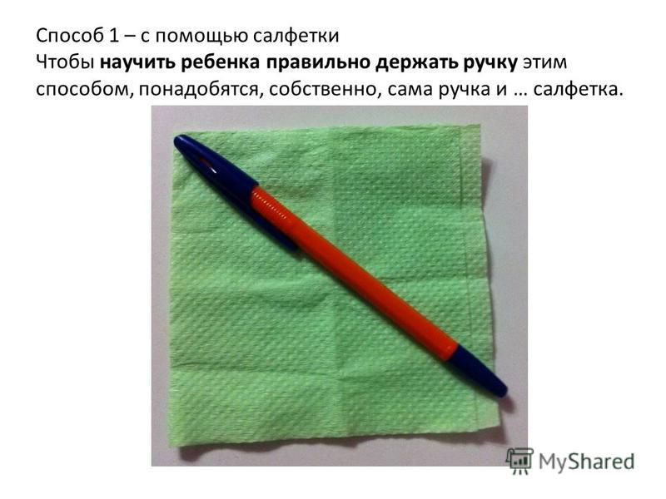

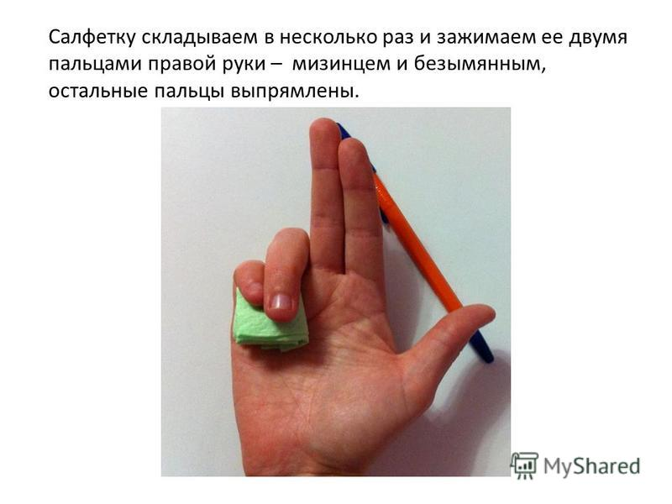
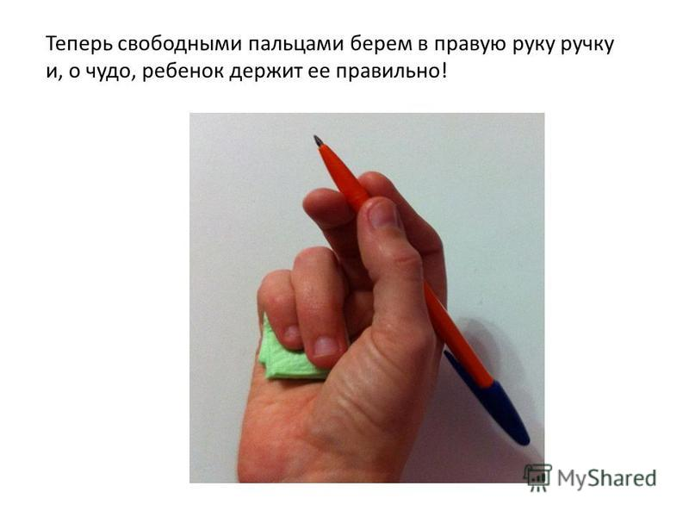

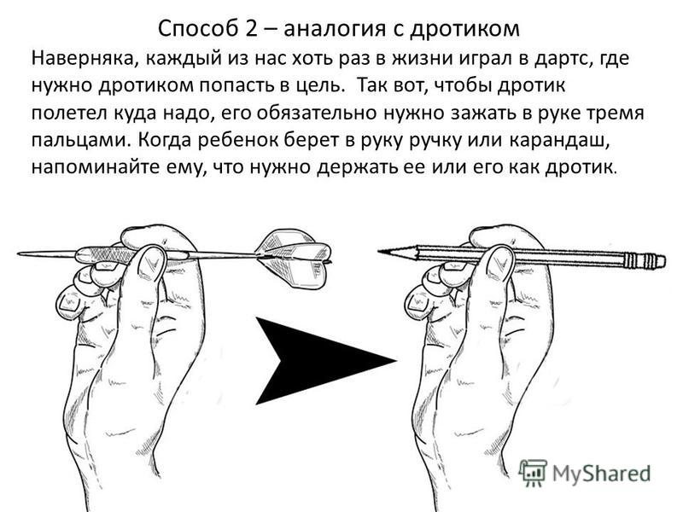
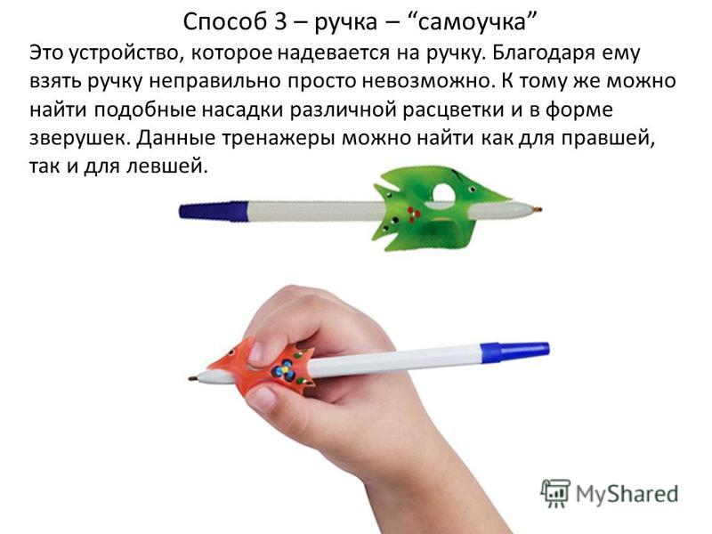

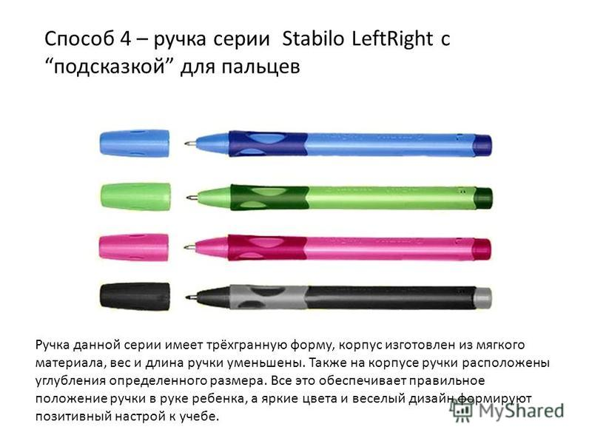

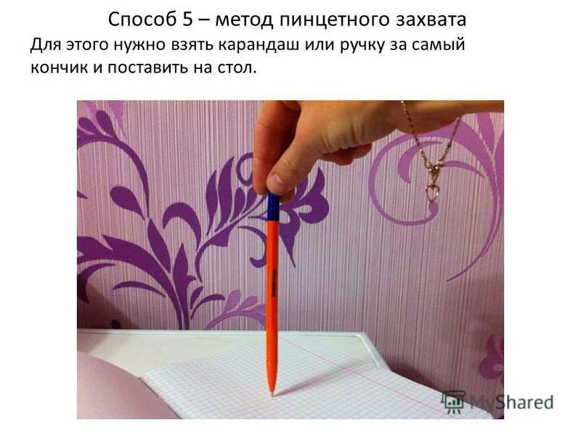

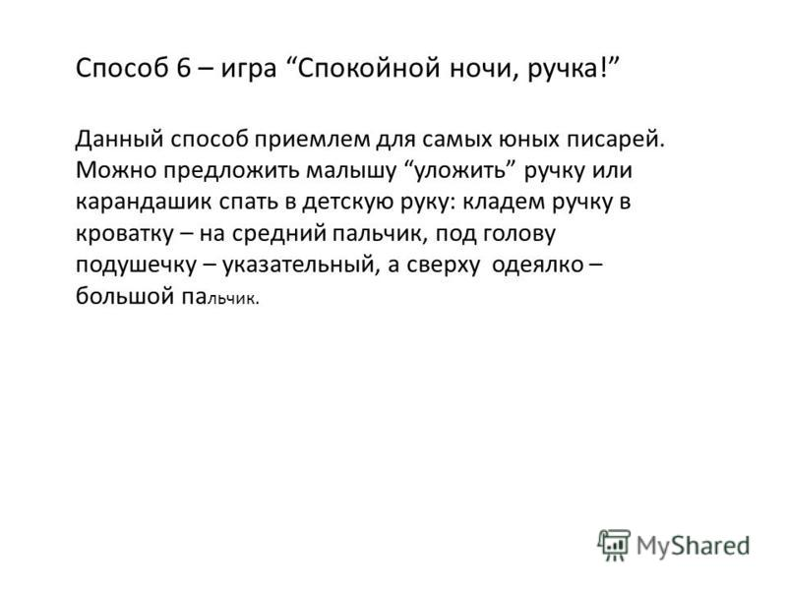

Родителям надо потратить всего лишь 20 минут в день на эти несложные упражнения, чтобы в будущем их детки красиво и быстро писали и больше успевали в школе. И научить ребенка правильно держать ручку нужно как можно раньше, чтобы потом не пришлось переучивать, избавляя от неверных привычек.

Желаем успехов!!!

МБДОУ №55 «Пчелка» Калуги

«Как правильно научит ребенка держать ручку или карандаш»

2017

